**TRƯỜNG ĐẠI HỌC CÔNG NGHIỆP HÀ NỘI**

**KHOA CÔNG NGHỆ THÔNG TIN**

**======***======**



BÁO CÁO THỰC NGHIỆM

HỌC PHẦN: LẬP TRÌNH JAVA

**XÂY DỰNG HỆ THỐNG QUẢN LÝ CỬA HÀNG BÁN THUỐC**

|  |  |  |
| --- | --- | --- |
| GVHD: | TS. Hà Mạnh Đào |  |
| Nhóm: | 4 |  |
| Thành viên: | Trần Thị Thơ (NT) | 2022604812 |
|  | Lại Văn Sinh | 2022607016 |
|  | Phạm Thị Hải Hà | 2022606325 |
|  |  |  |
|  |  |  |
|  |  |  |

Hà Nội, tháng 12 năm 2024

**LỜI CẢM ƠN**

Trước hết, chúng em xin gửi tới toàn thể các thầy cô khoa Công nghệ Thông tin lời chúc sức khỏe, lời chào trân trọng và lời cảm ơn sâu sắc nhất. Nhờ sự quan tâm, chỉ bảo tận tình của thầy TS. Hà Mạnh Đào cùng sự hỗ trợ nhiệt tình từ các bạn, chúng em đã hoàn thành bài báo cáo với đề tài: *"Xây dựng hệ thống quản lý cửa hàng bán thuốc".*

Trong thời đại công nghệ 4.0, việc số hóa các hệ thống quản lý là một xu thế tất yếu, mang lại nhiều lợi ích như nâng cao hiệu quả công việc, giảm thiểu sai sót và tiết kiệm nguồn lực. Qua đề tài này, chúng em đã ứng dụng các kiến thức lập trình Java để xây dựng một hệ thống quản lý cửa hàng bán thuốc giúp hỗ trợ các hoạt động như nhập, xuất, kiểm tra thông tin thuốc, quản lý hóa đơn và danh sách khách hàng một cách hiệu quả.

Chúng em xin gửi lời cảm ơn chân thành đến các thầy cô đã tận tình hướng dẫn và hỗ trợ trong suốt quá trình học tập và thực hiện bài báo cáo. Nhờ sự giúp đỡ quý báu này, chúng em không chỉ nắm vững kiến thức chuyên môn mà còn phát triển thêm nhiều kỹ năng quan trọng như: kỹ năng làm việc nhóm, kỹ năng quản lý thời gian và tư duy giải quyết vấn đề.

Do thời gian có hạn và kinh nghiệm thực tế còn hạn chế, bài báo cáo chắc chắn không tránh khỏi những thiếu sót. Chúng em rất mong nhận được sự chỉ bảo và đóng góp ý kiến từ các thầy cô để tiếp tục hoàn thiện và nâng cao kiến thức, phục vụ tốt hơn trong công việc thực tế sau này.

Chúng em xin chân thành cảm ơn!

MỤC LỤC

CHƯƠNG 1:GIỚI THIỆU CHUNG 6

1.1. Giới thiệu và bài toán thực tế 6

1.1.1. Giới thiệu bài toán 6

1.1.2. Mô tả bài toán 6

1.2. Tổng quan kiến thức 9

1.2.1. Ngôn ngữ lập trình 9

CHƯƠNG 2:PHÂN TÍCH ĐẶC TẢ YÊU CẦU 11

2.1 Khảo sát hệ thống 11

2.2. Tài liệu đặc tả yêu cầu người dùng 12

2.2.1. Yêu cầu chức năng 12

2.2.2. Yêu cầu phi chức năng 13

2.3. Phân tích hệ thống 13

2.3.1. Các tác nhân của hệ thống 13

2.3.2. Mô hình hoá hệ thống 13

2.3.3. Đặc tả Use case 15

2.3.3.1.Use case Quản lý tài khoản 15

2.3.3.2.Use case Đăng nhập 17

2.3.3.3.Use case Quản lý thuốc 18

2.3.3.4.Use case Quản lý nhân viên 20

2.3.3.5.Use case Quản lý hoá đơn 22

2.3.3.6.Use case Thống kê 23

2.3.3.7.Quản lý bán thuốc 24

2.4. Thiết kế hệ thống 25

2.4.1.Chức năng Đăng nhập 25

2.4.2. Chức năng Quản lý tài khoản 26

2.4.3. Chức năng Quản lý nhân viên 28

2.4.4. Chức năng Quản lý Thuốc 30

2.4.5. Chức năng Quản lý Hoá đơn 32

2.4.6. Chức năng Thống kê 33

2.4.7. Chức năng Quản lý bán thuốc 34

2.4. Mô hình hoá dữ liệu hệ thống 35

2.5. Cài đặt và triển khai 37

2.6.1. Cấu trúc chương trình 37

2.6.2. Kết quả đạt được 37

CHƯƠNG 3:KIỂM THỬ 44

3.1. Kiểm thử 44

3.1.1. Định nghĩa 44

3.1.2. Các chiến lược kiểm thử 44

3.1.2.1. Phương pháp kiểm thử hộp đen 44

3.1.2.2. Phương pháp kiểm thử hộp trắng 44

3.2. Các kịch bản kiểm thử 45

3.2.1. Chức năng Đăng nhập 45

3.2.2. Chức năng Quản lý Tài khoản 46

3.2.3. Chức năng Quản lý bán thuốc 48

3.2.4 Chức năng quản lý hóa đơn 48

3.2.5 Chức năng thống kê 49

3.2.6 Chức năng quản lý nhân viên 49

3.2.7 Chức năng quản lý thuốc 50

KẾT LUẬN 50

TÀI LIỆU THAM KHẢO 51

**CHƯƠNG 1:GIỚI THIỆU CHUNG**

* 1. **Giới thiệu và bài toán thực tế**
     1. **Giới thiệu bài toán**

Nhà thuốc Pharmacity là một nhà thuốc lớn và uy tín chuyên cung cấp các sản phẩm dược phẩm, chăm sóc sức khỏe, mỹ phẩm và các dịch vụ tư vấn sức khỏe chất lượng. Với sự phát triển không ngừng việc quản lý thủ công không còn phù hợp để đáp ứng yêu cầu vận hành hiệu quả và chính xác trong môi trường cạnh tranh hiện nay.

Nhận thấy nhu cầu cần thiết của việc áp dụng công nghệ vào quản lý bán hàng và vận hành chuỗi nhà thuốc, Pharmacity mong muốn xây dựng một hệ thống phần mềm quản lý hiện đại nhằm tối ưu hóa quy trình bán hàng, quản lý kho hàng và thông tin hóa đơn. Việc triển khai phần mềm này không chỉ giúp tiết kiệm thời gian, nhân lực, chi phí mà còn giảm thiểu các rủi ro sai sót do xử lý thủ công.

Mục tiêu của hệ thống:

* Giúp quản lý hiệu quả các thông tin hàng hóa và sản phẩm đi kèm với độ chính xác cao.
* Tăng cường khả năng bán hàng trực tiếp qua phần mềm, hỗ trợ đầy đủ thông tin sản phẩm và hóa đơn.
* Tiết kiệm thời gian và công sức, tối ưu hóa quy trình làm việc của nhân viên.
* Cung cấp giao diện trực quan, hiện đại, phù hợp với mọi đối tượng người dùng.

Kết quả đạt được: Phần mềm được xây dựng đáp ứng toàn diện các yêu cầu của nhân viên và nhà quản lý, đảm bảo vận hành mượt mà, hạn chế lỗi và hỗ trợ Pharmacity nâng cao chất lượng dịch vụ, khẳng định vị thế hàng đầu trong ngành dược phẩm.

* + 1. **Mô tả bài toán**

Hiện nay, việc quản lý danh sách và hoạt động kinh doanh tại các cửa hàng bán thuốc đang đối mặt với nhiều thách thức. Các vấn đề phổ biến bao gồm khó khăn trong việc theo dõi thông tin thuốc như hạn sử dụng, hoặc phân loại thuốc. Bên cạnh đó, các sai sót trong quản lý nhân viên, quản lý đơn thuốc, hóa đơn, cùng với việc thiếu minh bạch trong doanh thu và chi phí là những điểm yếu lớn, gây cản trở hiệu quả hoạt động của các cửa hàng. Những hạn chế này không chỉ làm tăng rủi ro kinh doanh mà còn ảnh hưởng trực tiếp đến trải nghiệm khách hàng.

Trước thực trạng trên, nhóm chúng em quyết định thực hiện đề tài **“**Xây dựng phần mềm quản lý cửa hàng bán thuốc**”** nhằm mang đến một giải pháp công nghệ tối ưu và dễ sử dụng. Phần mềm này sẽ hỗ trợ chủ cửa hàng quản lý các thông tin quan trọng như quản lý danh sách thuốc, hóa đơn, và cung cấp báo cáo doanh thu định kỳ. Giúp người quản lý kịp thời đưa ra các quyết định phù hợp.

Phần mềm nhóm xây dựng tập trung chủ yếu vào quản lý cho vai trò người quản trị và nhân viên quản lý. Hệ thống bắt đầu với chức năng "Đăng nhập", yêu cầu người quản trị nhập tên đăng nhập và mật khẩu, và chọn đăng nhập với vai trò. Nếu sai, hệ thống thông báo lỗi và yêu cầu nhập lại. Nếu không kết nối được cơ sở dữ liệu, hệ thống sẽ thông báo lỗi và kết thúc quy trình. Chức năng này đảm bảo bảo mật và cung cấp phản hồi rõ ràng, nâng cao trải nghiệm người dùng.

Khi đăng nhập thành công, quản trị viên có thể thực hiện chức năng quản lý tài khoản, bao gồm thêm, sửa, hoặc xóa thông tin tài khoản người dùng. Khi thêm tài khoản, quản trị viên nhập tên đăng nhập và mật khẩu, hệ thống sẽ tự động sinh mã tài khoản và thông báo xác nhận thành công. Tương tự, khi cập nhật hoặc xóa tài khoản, hệ thống sẽ hiển thị thông báo kết quả. Nếu xảy ra lỗi như thông tin không hợp lệ hoặc không kết nối được với cơ sở dữ liệu, hệ thống sẽ thông báo chi tiết để quản trị viên xử lý. Chức năng này đảm bảo quản lý tài khoản dễ dàng, chính xác và an toàn.

Ngoài ra còn có chức năng quản lý thuốc cho phép người quản trị thực hiện các thao tác quản lý thuốc, bao gồm thêm mới, sửa đổi, và xóa thông tin trong bảng THUOC. Khi thêm người quản trị cần cung cấp thông tin như mã thuốc, tên thuốc, hãng sản xuất, ngày sản xuất, hạn sử dụng, giá, và ảnh minh họa . Hệ thống cũng cho phép quản trị viên cập nhật thông tin sách khi có thay đổi hoặc xóa thuốc trong danh sách. Khi xóa, hệ thống yêu cầu xác nhận để tránh nhầm lẫn. Nếu xảy ra lỗi như nhập sai dữ liệu hoặc mất kết nối cơ sở dữ liệu, hệ thống sẽ thông báo rõ ràng.

Hệ thống còn tích hợp chức năng quản lý nhân viên cho phép người quản trị xem, thêm, sửa và xóa thông tin nhân viên không còn làm việc trong hệ thống.Khi thêm người hoặc sửa quản trị cần nhập đầy đủ các thông tin: mã nhân viên, họ tên nhân viên, giới tính, số điện thoại, địa chỉ.  Khi xóa, hệ thống yêu cầu xác nhận để tránh nhầm lẫn,và hiển thị thông báo lỗi nếu có sự cố hoặc không kết nối được với cơ sở dữ liệu.

Hệ thống còn cho phép người quản lý thực hiện các thao tác liên quan đến việc quản lý đơn hàng, bao gồm xem, thêm mới và xóa đơn hàng. Khi người quản lý truy cập vào chức năng "Quản lý bán hàng", hệ thống sẽ hiển thị thông tin các đơn hàng hiện có, bao gồm mã hóa đơn, mã thuốc, tên thuốc, số lượng, và ngày đặt hàng. Người quản lý có thể thêm mới đơn hàng bằng cách nhập các thông tin đầy đủ. Sau khi nhập đầy đủ thông tin, hệ thống sẽ cập nhật đơn hàng vào cơ sở dữ liệu và hiển thị danh sách các hóa đơn mới.Ngoài ra, người quản lý cũng có thể xóa đơn hàng bằng cách chọn mã hóa đơn cần xóa, hệ thống sẽ xác nhận và xóa thông tin tương ứng khỏi cơ sở dữ liệu. Hệ thống sẽ cung cấp thông báo khi xảy ra lỗi.

Cuối cùng hệ thống còn chức năng thống kê doanh thu cho phép người quản lý xem thông tin về các sản phẩm thuốc đã bán trong một khoảng thời gian nhất định. Khi người quản lý truy cập vào chức năng "Thống kê", bao gồm mã thuốc, tên thuốc, số lượng bán, giá và tổng tiền. Người quản lý có thể nhập ngày và mã sản phẩm cần tìm, sau đó hệ thống sẽ hiển thị các sản phẩm đã bán và tổng số tiền thu được từ các sản phẩm đó.Chức năng này giúp người quản lý nắm bắt được doanh thu bán hàng một cách chi tiết và rõ ràng. Nếu có lỗi kết nối với cơ sở dữ liệu, hệ thống sẽ thông báo lỗi và kết thúc thao tác.

* 1. **Tổng quan kiến thức**
     1. **Ngôn ngữ lập trình**

1. **Khái niệm**

Java là ngôn ngữ lập trình đa nền tảng (cross-platform), được phát triển bởi James Gosling tại Sun Microsystems (nay là Oracle Corporation). Ngôn ngữ lập trình này ra đời vào năm 1995 và được thiết kế để có thể chạy trên các nền tảng khác nhau, từ máy tính cá nhân đến thiết bị di động, các máy chủ và thiết bị nhúng.

1. **Cú pháp cơ bản**

* Biến và kiểu dữ liệu: Java hỗ trợ hai loại kiểu dữ liệu chính:
* *Kiểu nguyên thủy* (primitive): như int, double, char, boolean, v.v.
* *Kiểu tham chiếu* (non-primitive): như String, Array, và các đối tượng do người dùng tự định nghĩa.
* Toán tử và biểu thức: Java cung cấp nhiều loại toán tử như toán tử số học (+, -, *, /), toán tử quan hệ (>, <, ==), và toán tử logic (&&, ||, !), giúp tạo ra các biểu thức phức tạp để xử lý dữ liệu.
* Cấu trúc điều kiện: Các câu lệnh như if, else, và switch cho phép chương trình thực hiện các hành động khác nhau tùy theo điều kiện cụ thể.
* Vòng lặp: Java hỗ trợ các vòng lặp như for, while, và do-while, giúp lặp lại các thao tác theo số lần cụ thể hoặc đến khi điều kiện dừng được thỏa mãn.

1. **Hướng đối tượng**

- Lớp và đối tượng:

* *Lớp* là bản thiết kế (blueprint) để tạo ra các đối tượng.
* *Đối tượng* là các thực thể cụ thể được tạo ra từ lớp, chứa dữ liệu (thuộc tính) và hành vi (phương thức).

- Tính kế thừa (inheritance): Cho phép một lớp con thừa hưởng thuộc tính và phương thức của một lớp cha, giúp tái sử dụng mã nguồn và mở rộng chức năng.

- Đa hình (polymorphism): Là khả năng các phương thức hoặc đối tượng có thể hoạt động theo nhiều cách khác nhau, thường được thực hiện qua nạp chồng phương thức (method overloading) và ghi đè phương thức (method overriding).

- Tính đóng gói (encapsulation): Đảm bảo rằng dữ liệu bên trong đối tượng chỉ có thể được truy cập hoặc sửa đổi thông qua các phương thức được định nghĩa trước, thường bằng cách sử dụng các từ khóa như private, protected, và public.

- Tính trừu tượng (abstraction): Cho phép ẩn đi các chi tiết triển khai không cần thiết và chỉ hiển thị những gì quan trọng, được thực hiện thông qua các lớp trừu tượng (abstract class) hoặc giao diện (interface).

**CHƯƠNG 2:PHÂN TÍCH ĐẶC TẢ YÊU CẦU**

1. **Khảo sát hệ thống**

Cửa hàng thuốc hiện kinh doanh các mặt hàng chính bao gồm: thuốc kê đơn, thuốc không kê đơn, thực phẩm chức năng, dụng cụ y tế, thuốc đông y, và các sản phẩm hỗ trợ sức khỏe khác. Do là một doanh nghiệp mới thành lập, các hoạt động chủ yếu vẫn mang tính thủ công và dựa trên kinh nghiệm của đội ngũ nhân viên. Tuy nhiên, với lượng hàng hóa nhập xuất ngày càng tăng, việc quản lý thủ công đang bộc lộ nhiều hạn chế, gây tốn kém thời gian, công sức và dễ xảy ra sai sót. Điều này có thể dẫn đến những thiệt hại lớn cho doanh nghiệp. Hiện nay, cửa hàng đang trong quá trình từng bước hiện đại hóa hệ thống và ứng dụng phần mềm vào công tác quản lý, nhằm thay thế phương thức thủ công.

* Hạn chế của việc quản lý thủ công
* Tra cứu thông tin mất nhiều thời gian: Việc tìm kiếm thông tin về hàng hóa, khách hàng, và số lượng thuốc tồn kho mất rất nhiều thời gian và dễ xảy ra sai sót.
* Không đáp ứng nhu cầu mở rộng: Với nhu cầu phục vụ khách hàng ngày càng tăng và kế hoạch mở rộng cửa hàng trong tương lai, hệ thống thủ công không còn phù hợp.
* Khó khăn trong thống kê và báo cáo: Việc tổng hợp, thống kê thông tin hàng hóa, doanh thu, và nhập xuất kho đòi hỏi nhiều thời gian và dễ gây nhầm lẫn.
* Lưu trữ cồng kềnh: Thông tin hàng hóa chủ yếu được lưu trên giấy tờ, sổ sách, khiến việc lưu trữ và tra cứu trở nên phức tạp, tốn không gian.
* Yêu cầu đối với hệ thống mới

Trước thực trạng trên, cửa hàng cần xây dựng một hệ thống quản lý hiện đại, đáp ứng các yêu cầu cơ bản sau:

* Lập báo cáo nhanh chóng và chính xác: Cho phép kiểm kê định kỳ và đưa ra báo cáo chi tiết về doanh thu, số lượng hàng hóa.
* Đơn giản hóa việc lưu trữ: Giảm thiểu khối lượng ghi chép thủ công, giúp lưu trữ và cập nhật thông tin một cách thuận tiện, dễ dàng.
* Truy vấn nhanh chóng: Hệ thống cần hỗ trợ tra cứu thông tin hàng hóa, khách hàng, và lượng thuốc tồn kho tức thì, đảm bảo tính chính xác.
* Thống kê chi tiết: Có khả năng thống kê theo loại thuốc, nhóm sản phẩm, hoặc lượng thuốc lưu trữ trong kho một cách chính xác và nhanh chóng.
  1. **Tài liệu đặc tả yêu cầu người dùng** 
     1. **Yêu cầu chức năng**
* **Chức năng đăng nhập:** Hệ thống hỗ trợ chức năng đăng nhập qua giao diện đơn giản, giúp xác thực người dùng nhanh chóng. Nhân viên và quản lý có quyền truy cập khác nhau. Quản lý được phép truy cập toàn bộ các chức năng hệ thống, trong khi nhân viên chỉ có thể sử dụng các chức năng liên quan đến bán hàng và tra cứu thông tin.
* **Chức năng quản lý thuốc:** Nhân viên có thể thực hiện các thao tác thêm mới, sửa đổi, hoặc xóa thông tin thuốc trong kho. Thông tin thuốc bao gồm tên thuốc, mã số, giá, hãng sản xuất, số lượng tồn kho, hạn sử dụng.
* **Chức năng quản lý nhân viên:** Quản lý có thể thêm, sửa, hoặc xóa tài khoản nhân viên trong hệ thống. Mỗi tài khoản nhân viên sẽ được gán quyền truy cập phù hợp với chức năng công việc. Hệ thống lưu trữ các thông tin cơ bản như tên, email, số điện thoại, và lương.
* **Chức năng quản lý tài khoản:** Quản lý có quyền tạo mới, sửa hoặc xóa tài khoản người dùng. Các tài khoản này được sử dụng để đăng nhập hệ thống, đồng thời lưu giữ các thông tin như tên đăng nhập, mật khẩu, và quyền hạn. Tính năng này giúp đảm bảo quyền riêng tư và bảo mật dữ liệu.
* **Chức năng thống kê:** Hệ thống hỗ trợ thống kê các dữ liệu quan trọng, bao gồm doanh số bán thuốc, số lượng thuốc đã bán, thuốc tồn kho, và thuốc gần hết hạn. Các thống kê này được trình bày dưới dạng bảng hoặc biểu đồ, giúp quản lý dễ dàng theo dõi hiệu suất kinh doanh và lập kế hoạch nhập hàng.
* **Chức năng quản lý hóa đơn:** Nhân viên có thể thêm, sửa, hoặc xóa hoá đơn trong hệ thống.
  + 1. **Yêu cầu phi chức năng**
* Hệ thống sẽ cung cấp những giao diện thích hợp để người sử dụng thực hiện được chương trình.
* Chương trình phải đáp ứng được người sử dụng thực hiện nhanh chóng chính xác.
* Tăng khả năng xử lý các đơn hàng một cách nhanh chóng chính xác.
* Thuận tiện trong việc tìm kiếm và thống kê các mặt hàng, dễ dàng tìm kiếm thống kê quản lý khối lượng công việc.
* Cho phép cập nhật , xử lý tất cả các CSDL.
* Người dùng có thể tìm kiếm tất cả các CSDL hoặc các tập con của CSDL
  1. **Phân tích hệ thống**
     1. **Các tác nhân của hệ thống**
* Nhân viên bán hàng : Đăng nhập vào hệ thống và có chức năng : bán hàng, quản lý sản phẩm, quản lý hoá đơn.
* Quản lý : Đăng nhập vào hệ thống với quyền admin có chức năng quản lý nhân viên, quản lý tài khoản người dùng, thống kê doanh số
  + 1. **Mô hình hoá hệ thống**

***

*Hình 2: Biểu đồ use case quản lý*

*Hình 2: Biểu đồ use case nhân viên*

* + 1. **Đặc tả Use case**

#### 2.3.3.1.Use case Quản lý tài khoản

* **Tác nhân**: nhân viên quản lý.
* **Mô tả vắn tắt:** Use case này cho phép người quản trị xem, thêm tài khoản, sửa thông tin, xóa thông tin tài khoản người dùng trong bảng TAIKHOAN.
* **Luồng sự kiện**
* **Luồng cơ bản**

**1)** Use case này bắt đầu khi người quản trị kích vào nút “Quản lý tài khoản" trên menu quản trị. Hệ thống sẽ lấy thông tin chi tiết và hiển thị danh sách tài khoản người dùng lên màn hình bao gồm: Mã tài khoản, tên tài khoản, mật khẩu từ bảng TAIKHOAN trong cơ sở dữ liệu.

**2)** Thêm tài khoản:

**a.** Người quản trị kích vào nút “Thêm mới” trên của số danh sách tài khoản. Hệ thống hiển thị màn hình yêu cầu nhập thông tin chi tiết cho tài khoản gồm tên tài khoản, mật khẩu

**b.** Người quản trị nhập thông tin của tài khoản và kích vào nút “Tạo”. Hệ thống sẽ sinh ra một mã tài khoản và tạo một tài khoản mới trong bảng TAIKHOAN và hiển thị danh sách các tài khoản đã được cập nhật.

**3)** Sửa thông tin tài khoản:

**a.** Người quản trị kích vào nút “Sửa” trên một dòng của tài khoản. Hệ thống sẽ lấy thông tin cũ của tài khoản được chọn bao gồm: Mã tài khoản, tên tài khoản, mật khẩu, ngày tạo từ bảng TAIKHOAN và hiển thị lên màn hình.

**b.** Người quản trị nhập mật khẩu mới và kích vào nút “Lưu”, hệ thống sẽ sửa thông tin của tài khoản được chọn trong bảng TAIKHOAN và hiển thị danh sách sau khi cập nhật thành công.

**4)** Xóa tài khoản:

**a.** Người quản trị kích vào nút “Xóa” trên một dòng của tài khoản. Hệ thống sẽ hiển thị cửa sổ xác nhận “Bạn có chắc chắn muốn xóa tài khoản này?” lên màn hình.

**b.** Người quản trị viên kích vào nút “Đồng ý", hệ thống sẽ xóa tài khoản được chọn từ bảng TAIKHOAN và hiển thị danh sách sau khi cập nhật.

Usecase kết thúc.

* **Luồng rẽ nhánh**

**1)** Tại bước 3b và 4b trong luồng cơ bản nếu người quản trị kích vào nút "Hủy” hệ thống sẽ bỏ qua thao tác sửa, xóa tương ứng và hiển thị danh sách các tài khoản trong bảng TAIKHOAN lên màn hình.

**2)** Tại bước 2b và 3b trong luồng cơ bản nếu người quản trị nhập thông tin không hợp lệ (kiểu dữ liệu không hợp lệ), hệ thống sẽ báo lỗi lên màn hình ngay dưới ô nhập và ô nhập được làm trắng trở lại. Người quản trị có thể nhập lại thông tin hoặc kích vào nút “Hủy” để kết thúc.

**3)** Tại bất kỳ thời điểm nào trong quá trình thực hiện use case nếu không kết nối được với cơ sở dữ liệu thì hệ thống sẽ hiển thị thông báo lỗi và use case kết thúc.

* **Các yêu cầu đặc biệt:** Use case này chỉ cho phép người có vai trò quản trị viên thực hiện.
* **Tiền điều kiện:** Người quản trị cần đăng nhập với vai trò quản trị hệ thống trước khi có thể thực hiện use case
* **Hậu điều kiện**: Nếu use case kết thúc thành công thì thông tin của bảng TAIKHOAN sẽ được cập nhật trong cơ sở dữ liệu.
* **Điểm mở rộng:** Không.

#### 2.3.3.2.Use case Đăng nhập

- **Tác nhân**: nhân viên bán hàng, nhân viên quản lý.

- **Mô tả vắn tắt**: Use case này cho phép nhân viên đăng nhập vào hệ thống để thực hiện được công việc.

- **Luồng sự kiện:**

* **Luồng cơ bản:**

1. Use case này bắt đầu khi nhân viên hoặc quản lý thực hiện đăng nhập vào hệ thống, form đăng nhập cho phép người dùng nhập tài khoản của mình gồm tên đăng nhập và mật khẩu.
2. Hệ thống thực hiện việc kiểm tra tài khoản của người dùng đăng nhập và đúng hay chưa. Trong trường hợp người dùng sử dụng sai tài khoản thì hệ thống sẽ thông báo lỗi cho người dùng.

* **Luồng rẽ nhánh**
  1. Tại bất kỳ thời điểm nào trong quá trình thực hiện use case nếu không kết nối được với cơ sở dữ liệu thì hệ thống sẽ hiển thị thông báo lỗi và use case kết thúc.
* **Tiền điều kiện**: có tài khoản đăng nhập vào hệ thống.
* **Hậu điều kiện**: Tài khoản chính xác đăng nhập thành công vào hệ thống.

#### 2.3.3.3.Use case Quản lý thuốc

* **Tên use case:** Quản lý sản phẩm thuốc
* **Mô tả vắn tắt:** Use case này cho phép người quản trị xem, thêm, sửa , xóa thông tin của sản phẩm thuốc trong bảng THUOC.
* **Luồng sự kiện**
* **Luồng cơ bản**

**Use case bắt đầu khi.**

1. Người quản trị kích vào nút “Quản lý thuốc” trên menu quản trị. Hệ thống lấy thông tin chi tiết của các sản phẩm thuốc từ bảng THUOC trong cơ sở dữ liệu và hiển thị lên màn hình danh sách các sản phẩm.
2. Thêm sản phẩm thuốc

a)Người quản trị kích vào nút “Thêm” trên cửa sổ danh sách sản phẩm thuốc. Hệ thống hiển thị màn hình yêu cầu nhập thông tin chi tiết cho sản phẩm thuốc gồm mã thuốc, tên thuốc, hãng sản xuất, ngày sản xuất, hạn sử dụng, giá, ảnh minh họa.

b)Người quản trị nhập thông tin của sản phẩm thuốc: mã thuốc, tên thuốc, hãng sản xuất, ngày sản xuất, hạn sử dụng, giá, ảnh minh họa và kích vào nút “Lưu”. Hệ thống sẽ tạo một sản phẩm thuốc mới trong danh sách sản phẩm thuốc được cập nhật.

1. Sửa thông tin sản phẩm thuốc

a)Người quản trị kích vào nút “Sửa” trên một dòng của sản phẩm thuốc. Hệ thống sẽ lấy thông tin cũ của sản phẩm thuốc được chọn gồm mã thuốc, tên thuốc, hãng sản xuất, ngày sản xuất, hạn sử dụng, giá từ bảng THUOC và hiển thị lên màn hình.

b)Người quản trị nhập thông tin mới cho sản phẩm thuốc: mã thuốc, tên thuốc, hãng sản xuất, ngày sản xuất, hạn sử dụng, giá và kích vào nút “Lưu”. Hệ thống sẽ sửa thông tin của sản phẩm thuốc được chọn trong bảng THUOC và hiển thị danh sách sản phẩm thuốc đã được cập nhật.

1. Xóa sản phẩm thuốc

a)Người quản trị kích vào nút “Xóa” trên một dòng thuốc. Hệ thống sẽ hiển thị một màn hình yêu cầu xác nhận xóa.

b)Người quản trị kích vào nút “Yes”. Hệ thống sẽ xóa sản phẩm thuốc được chọn khỏi bảng THUOC và hiển thị danh sách của sản phẩm thuốc đã được cập nhật.

**Use case kết thúc.**

* **Luồng rẽ nhánh**

1. Tại bất kỳ bước nào trong luồng cơ bản, nếu không kết nối được với cơ sở dữ liệu thì hệ thống sẽ hiển thị một thông báo lỗi và use case kết thúc.
2. Tại bước 2b, 3b trong luồng cơ bản nếu người quản trị nhập thông tin sản phẩm thuốc không hợp lệ thì hệ thống sẽ thông báo lỗi yêu cầu nhập lại. Người quản trị có thể nhập lại để tiếp tục hoặc kích nút “Hủy” để kết thúc.
3. Tại bước 2b hoặc 3b trong luồng cơ bản nếu người quản trị kích vào nút “Hủy” hệ thống sẽ bỏ qua thao tác thêm mới hoặc sửa tương ứng và hiển thị danh sách sản phẩm thuốc trong bảng THUOC.
4. Tại bước 4b trong luồng cơ bản nếu người quản trị kích nút “No” hệ thống sẽ bỏ qua thao tác xóa và hiển thị danh sách các sản phẩm thuốc trong bảng THUOC .

* **Các yêu cầu đặc biệt:** Use case này chỉ cho phép một số vai trò như một người quản trị , người chủ hệ thống thực hiện use case.
* **Tiền điều kiện:** Người quản trị cần đăng nhập với vai trò quản trị hệ thống trước khi có thể thực hiện use case.
* **Hậu điều kiện:** Không có.
* **Điểm mở rộng:** Không có.

#### 2.3.3.4.Use case Quản lý nhân viên

* **Tên use case:** Quản lý nhân viên
* **Mô tả vắn tắt:** Use case này cho phép người quản trị xem, thêm, sửa , xóa thông tin của nhân viên.
* **Luồng sự kiện**
* **Luồng cơ bản**

**Use case bắt đầu khi:**

1. Người quản trị kích vào nút “Quản lý nhân viên” trên menu quản trị. Hệ thống lấy thông tin chi tiết của các nhân viên từ bảng NHAN_VIEN trong cơ sở dữ liệu và hiển thị lên màn hình danh sách nhân viên.
2. Thêm nhân viên

a)Người quản trị kích vào nút “Thêm” trên cửa sổ danh sách nhân viên. Hệ thống hiển thị màn hình yêu cầu nhập thông tin chi tiết cho nhân viên gồm mã nhân viên, họ tên nhân viên, giới tính, số điện thoại, địa chỉ.

b)Người quản trị nhập thông tin của nhân viên: mã nhân viên, họ tên nhân viên, giới tính, số điện thoại, địa chỉ và kích vào nút “Lưu”. Hệ thống sẽ tạo một nhân viên mới trong danh sách nhân viên được cập nhật.

1. Sửa thông tin nhân viên

a)Người quản trị kích vào nút “Sửa” trên một dòng của nhân viên. Hệ thống sẽ lấy thông tin cũ của nhân viên được chọn gồm mã nhân viên, họ tên nhân viên, giới tính, số điện thoại, địa chỉ. từ bảng NHAN_VIEN và hiển thị lên màn hình.

b)Người quản trị nhập thông tin mới cho nhân viên : mã nhân viên, họ tên nhân viên, giới tính, số điện thoại, địa chỉ và kích vào nút “Lưu”. Hệ thống sẽ sửa thông tin của nhân viên được chọn trong bảng NHAN_VIEN và hiển thị danh sách nhân viên đã được cập nhật.

1. Xóa sản phẩm thuốc

a)Người quản trị kích vào nút “Xóa” trên một dòng nhân viên. Hệ thống sẽ hiển thị một màn hình yêu cầu xác nhận xóa.

b)Người quản trị kích vào nút “Yes”. Hệ thống sẽ xóa sản phẩm thuốc được chọn khỏi bảng NHAN_VIEN và hiển thị danh sách nhân viên đã được cập nhật.

**Use case kết thúc.**

* **Luồng rẽ nhánh**

1. Tại bất kỳ bước nào trong luồng cơ bản, nếu không kết nối được với cơ sở dữ liệu thì hệ thống sẽ hiển thị một thông báo lỗi và use case kết thúc.
2. Tại bước 2b, 3b trong luồng cơ bản nếu người quản trị nhập thông tin nhân viên không hợp lệ thì hệ thống sẽ thông báo lỗi yêu cầu nhập lại. Người quản trị có thể nhập lại để tiếp tục hoặc kích nút “Hủy” để kết thúc.
3. Tại bước 2b hoặc 3b trong luồng cơ bản nếu người quản trị kích vào nút “Hủy” hệ thống sẽ bỏ qua thao tác thêm mới hoặc sửa tương ứng và hiển thị danh sách nhân viên trong bảng NHAN_VIEN.
4. Tại bước 4b trong luồng cơ bản nếu người quản trị kích nút “No” hệ thống sẽ bỏ qua thao tác xóa và hiển thị danh sách nhân viên trong bảng NHAN_VIEN.

* **Các yêu cầu đặc biệt:** Use case này chỉ cho phép một số vai trò như một người quản trị , người chủ hệ thống thực hiện use case.
* **Tiền điều kiện:** Không có.
* **Hậu điều kiện**: Không có.
* **Điểm mở rộng**: Không có.

#### 2.3.3.5.Use case Quản lý hoá đơn

* **Mô tả vắn tắt:** Use case này cho phép người quản lý xem, thêm mới và xóa đơn hàng.
* **Luồng các sự kiện:**
* **Luồng cơ bản:**

1. Use case này bắt đầu khi người quản lý kích vào “Quản lý bán hàng" trên thanh menu. Hệ thống sẽ lấy thông tin về mã hóa đơn từ bảng HOA_DON, mã sản phẩm, tên sản phẩm từ bảng THUOC, ngày đặt hàng, rồi hiển thị lên màn hình cùng các nút thêm, xóa,sửa.
2. Xóa hóa đơn:Người quản lí chọn mã hóa đơn cần xóa ,rồi ấn nút xóa.Hệ thống hiển thị thông báo đã xóa thành công hóa đơn.

Use case kết thúc.

* **Luồng rẽ nhánh:**

1. Tại bước 3a trong luồng cơ bản nếu người quản lý chưa chọn mã hóa đơn cần xóa .Hệ thống sẽ báo hiển thị thông báo “Bạn cần chọn mã hóa đơn cần xóa”.
2. Tại bất kì thời điểm nào trong quá trình thử nghiệm use case nếu không kết nối được với cơ sở dữ liệu thì hệ thống hiển thị một thông báo lỗi và use case kết thúc

* **Các yêu cầu đặc biệt:** Không có.
* **Tiền điều kiện:** Người quản lí phải đăng nhập vào hệ thống
* **Hậu điều kiện:** Nếu use case kết thúc thành công thì thông tin về hóa sẽ được cập nhật trong cơ sở dữ liệu.
* **Điểm mở rộng:** Không có.

#### 2.3.3.6.Use case Thống kê

* **Mô tả vắn tắt**: Use case này cho phép người quản lí xem thống kê mã thuốc, tên thuốc, số lượng bán, trong bảng THONG_KE.
* **Luồng các sự kiện:**
* **Luồng cơ bản:**

1. Use case này bắt đầu khi người quản lí kích vào nút “Thống kê” trong menu quản lí. Hệ thống sẽ lấy thông tin về mã thuốc, tên thuốc, số lượng bán ,giá và tổng tiền từ bảng.
2. Người quản lý nhập ngày,nhập mã sản phẩm và kích vào nút tìm.Hệ thống sẽ hiển thị các sản phẩm đã bán và tổng tiền .

* **Luồng rẽ nhánh:**

1. Tại bất kì thời điểm nào trong quá trình thử nghiệm use case nếu không kết nối được với cơ sở dữ liệu thì hệ thống hiển thị một thông báo lỗi và use case kết thúc.

* **Các yêu cầu đặc biệt:** Use case này chỉ cho phép một số vai trò như người quản lí, người chủ hệ thống thực hiện.
* **Tiền điều kiện:** Người quản lí cần đăng nhập trước khi có thể thực hiện use case.
* **Hậu điều kiện:** Không có.
* **Điểm mở rộng:** Không có.

#### 2.3.3.7.Quản lý bán thuốc

* **Tên use case:** Quản lý bán thuốc
* **Mô tả:** Use case cho phép nhân viên thực hiện việc bán thuốc tại quầy và in ra hoá đơn bán hàng
* **Luồng sự kiện:**
* **Luồng cơ bản:**

1. Use case bắt đầu khi nhân viên kích nút “Quản lý bán hàng”. Hệ thống sẽ hiển thị màn hình các trường thông tin cần nhập. Nhân viên nhập thông tin và nhấn nút “Thêm hoá đơn”.
2. Sau khi hoá đơn được sinh ra tiếp tục click nút “In hoá đơn”. Một hoá đơn sẽ được in ra.

* **Luồng rẽ nhánh:**

1. Tại bất kì thời điểm nào trong quá trình thử nghiệm use case nếu không kết nối được với cơ sở dữ liệu thì hệ thống hiển thị một thông báo lỗi và use case kết thúc.

* **Các yêu cầu đặc biệt:** Không có
* **Tiền điều kiện:** Người quản lí cần đăng nhập trước khi có thể thực hiện use case.
* **Hậu điều kiện:** Không có.
* **Điểm mở rộng:** Không có.

**2.4. Thiết kế hệ thống**

### 2.4.1.Chức năng Đăng nhập

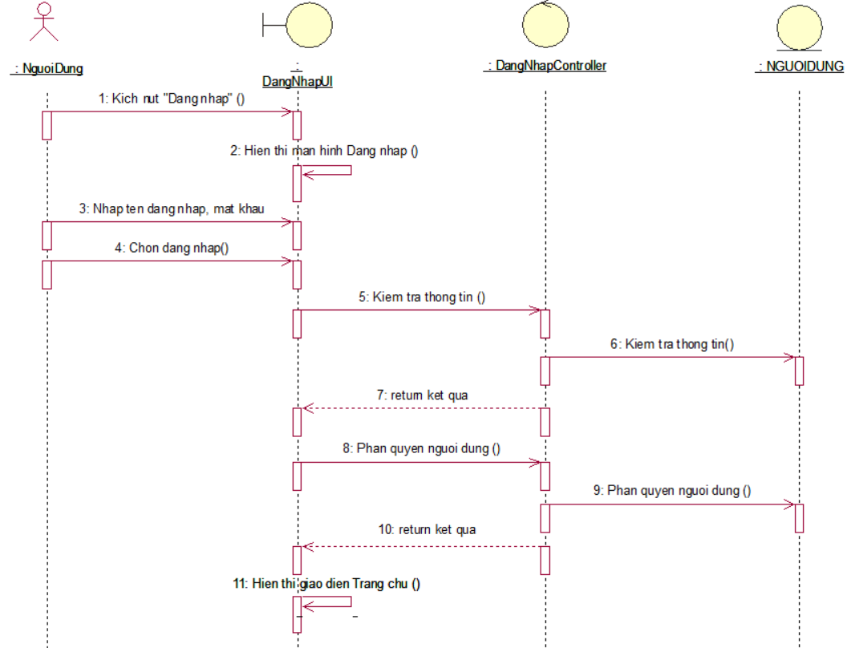

:TAIKHOAN

*Hình 2.1. Biểu đồ trình tự chức năng đăng nhập*

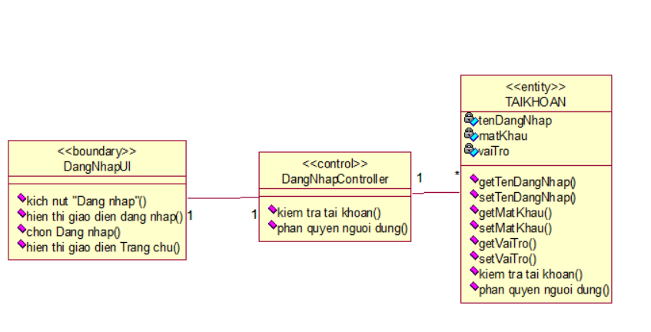

*Hình 2.2. Biểu đồ  lớp tham gia ca sử duṇg chức năng đăng nhập*

### 2.4.2. Chức năng Quản lý tài khoản

*Hình 2.3. Biểu đồ trình tự chức năng Quản lý tài khoản*

*Hình 2.4. Biểu đồ  lớp tham gia ca sử dụng chức năng Quản lý tài khoản*

### 2.4.3. Chức năng Quản lý nhân viên



*Hình 2.5. Biểu đồ trình tự chức năng Quản lý nhân viên*

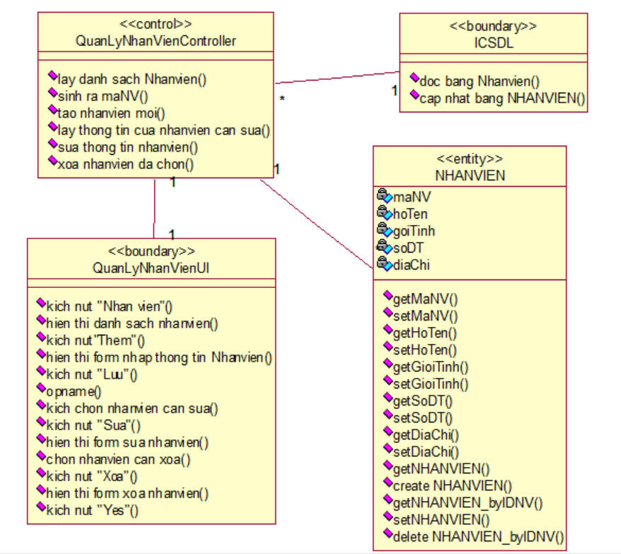

*Hình 2.6. Biểu đồ  lớp tham gia ca sử dụng chức năng Quản lý nhân viên*

### 2.4.4. Chức năng Quản lý Thuốc



*Hình 2.7. Biểu đồ trình tự chức năng Quản lý thuốc*

*Hình 2.8. Biểu đồ  lớp tham gia ca sử dụng chức năng Quản lý thuốc*

### 2.4.5. Chức năng Quản lý Hoá đơn

*Hình 2.9. Biểu đồ trình tự chức năng Quản lý hoá đơn*

*Hình 2.10. Biểu đồ  lớp tham gia ca sử dụng chức năng Quản lý hoá đơn*

### 2.4.6. Chức năng Thống kê

*Hình 2.11. Biểu đồ trình tự chức năngThống kê*

*Hình 2.12. Biểu đồ  lớp tham gia ca sử dụng chức năng Thống kê*

### 2.4.7. Chức năng Quản lý bán thuốc

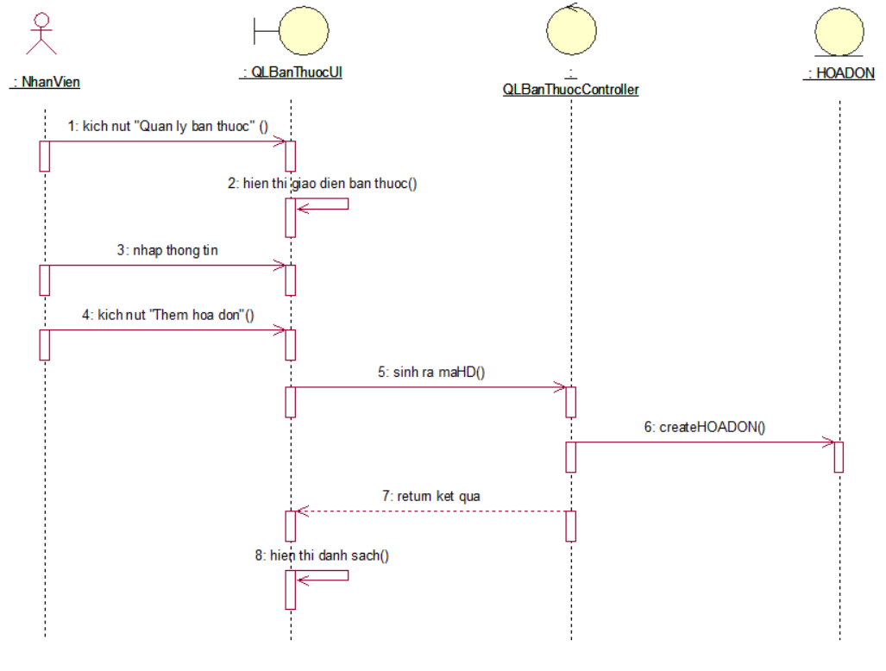

*Hình 2.13. Biểu đồ trình tự chức năng Quản lý bán thuốc*

*Hình 2.12. Biểu đồ  lớp tham gia ca sử dụng chức năng Quản lý bán thuốc*

* 1. **Mô hình hoá dữ liệu hệ thống**

Dựa vào cách xác định trên, ta xác định được các lớp sau:

* Lớp hoá đơn: lưu lại thông tin của các hóa đơn bán hàng
* Mã hóa đơn
* Tên thuốc
* Tên khách hàng
* Ngày lập
* Địa chỉ
* Số điện thoại
* Tổng tiền
* Lớp nhân viên: lưu lại thông tin của các nhân viên như
* Mã nhân viên
* Tên nhân viên
* Số điện thoại
* Lương
* Chức vụ
* Lớp chi tiết hóa đơn: lưu lại các thông tin quan trọng của hóa đơn như
* Mã hóa đơn
* Mã sản phẩm
* Số lượng bán.
* Lớp thuốc: lưu lại thông tin của các sản phẩm như
* Mã thuốc
* Tên thuốc
* Hãng sản xuất
* Ngày sản xuất
* Hạn sử dụng
* Giá
* Lớp thống kê doanh số: lấy lại thông tin như
* Ngày thống kê
* Tính tổng doanh thu

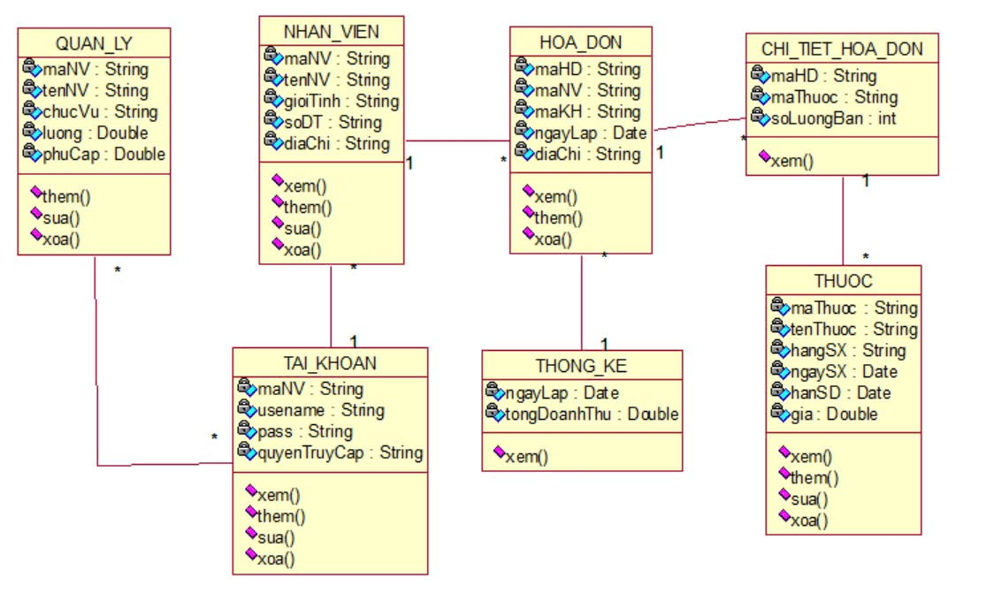

* 1. **Cài đặt và triển khai**

### 2.6.1. Cấu trúc chương trình

**Form**

**QL hoá đơn**

**Form**

**Bán thuốc**

### 2.6.2. Kết quả đạt được

* Giao diện Đăng nhập

* Giao diện UserPage

* Giao diện quản lý tài khoản

* Giao diện quản lý Nhân viên

* Giao diện thống kê

* Giao diện AdminPage

* Giao diện quản lý hoá đơn

* Giao diện quản lý thuốc

* Giao diện quản lý bán thuốc

**CHƯƠNG 3:KIỂM THỬ**

## 3.1. Kiểm thử

### 3.1.1. Định nghĩa

Kiểm thử phần mềm là quá trình đánh giá và xác minh rằng phần mềm hoạt động đúng theo yêu cầu. Mục tiêu chính là phát hiện lỗi, đảm bảo chất lượng sản phẩm và đáp ứng kỳ vọng của người dùng**.**

### 3.1.2. Các chiến lược kiểm thử

#### 3.1.2.1. Phương pháp kiểm thử hộp đen

* Định nghĩa: Kiểm thử chức năng của hệ thống mà không cần biết chi tiết về cấu trúc hoặc mã nguồn bên trong.
* Mục tiêu: Xác định xem hệ thống có đáp ứng đúng các yêu cầu chức năng hay không.
* Kỹ thuật phổ biến:
  + Kiểm thử giá trị biên (Boundary Value Testing): Kiểm tra các giá trị tại biên, cận trên, cận dưới.
  + Phân hoạch tương đương (Equivalence Partitioning): Chia dữ liệu đầu vào thành các nhóm tương đương để giảm số lượng test case.
  + Kiểm thử bảng quyết định (Decision Table Testing): Xác định các tổ hợp điều kiện và hành động tương ứng.
  + Kiểm thử đồ thị trạng thái (State Transition **Testing)**: Dựa trên sự chuyển đổi trạng thái của hệ thống.

#### 3.1.2.2. Phương pháp kiểm thử hộp trắng

* Định nghĩa: Kiểm thử chi tiết bên trong hệ thống, bao gồm logic, cấu trúc mã nguồn và các đường dẫn thực thi.
* Mục tiêu: Đảm bảo tất cả các đoạn mã, điều kiện, vòng lặp, và đường dẫn trong chương trình đều được kiểm tra.
* Kỹ thuật phổ biến:
  + Kiểm thử câu lệnh (Statement Testing): Đảm bảo tất cả các câu lệnh trong mã nguồn được thực thi ít nhất một lần.
  + Kiểm thử điều kiện (Condition Testing): Kiểm tra các điều kiện logic trong chương trình.
  + Kiểm thử đường dẫn (Path Testing): Kiểm tra tất cả các đường dẫn có thể thực thi trong mã.

## 3.2. Các kịch bản kiểm thử

### 3.2.1. Chức năng Đăng nhập

|  |  |  |  |  |
| --- | --- | --- | --- | --- |
| **STT** | **Tên test case** | **Dữ liệu đầu vào** | **Bước thực hiện** | **Kết quả** |
| 1 | Đăng nhập thành công | Tên đăng nhập: user123 Mật khẩu: correctpassword | 1. Mở trang đăng nhập. 2. Nhập tên đăng nhập và mật khẩu hợp lệ. 3. Nhấn nút "Đăng nhập". | Chuyển hướng đến trang chính, hiển thị thông báo "Đăng nhập thành công". |
| 2 | Nhập sai mật khẩu | Tên đăng nhập: user123 Mật khẩu: wrongpassword | 1. Mở trang đăng nhập. 2. Nhập tên đăng nhập hợp lệ và mật khẩu không đúng. 3. Nhấn nút "Đăng nhập". | Hiển thị thông báo lỗi |
| 3 | Nhập tên đăng nhập không tồn tại | Tên đăng nhập: nonexistent  Mật khẩu: anyPassword | 1. Mở trang đăng nhập. 2. Nhập tên đăng nhập không tồn tại và mật khẩu bất kỳ. 3. Nhấn nút "Đăng nhập". | Hiển thị thông báo lỗi |
| 4 | Để trống tên đăng nhập | Tên đăng nhập: "" Mật khẩu: somePassword | 1. Mở trang đăng nhập. 2. Nhập tên đăng nhập hợp lệ nhưng để trống trường mật khẩu. 3. Nhấn nút "Đăng nhập". | Hiển thị thông báo "Vui lòng nhập tên đăng nhập". |
| 5 | Để trống mật khẩu | Tên đăng nhập: user233 Mật khẩu: “” | 1. Mở trang đăng nhập. 2. Nhập tên đăng nhập hợp lệ nhưng để trống trường mật khẩu. 3. Nhấn nút "Đăng nhập". | Hiển thị thông báo "Vui lòng nhập mật khẩu". |

### 3.2.2. Chức năng Quản lý Tài khoản

|  |  |  |  |  |
| --- | --- | --- | --- | --- |
| **STT** | **Tên test case** | **Dữ liệu đầu vào** | **Bước thực hiện** | **Kết quả** |
| 1 | Thêm tài khoản hợp lệ | Tên: anh123 Mật khẩu: password123 Vai trò: Admin | 1. Truy cập trang quản lý tài khoản. 2. Nhấn nút "Thêm mới". 3. Nhập thông tin hợp lệ. 4. Nhấn "Lưu". | Tài khoản được thêm thành công, hiển thị thông báo "Thêm tài khoản thành công". |
| 2 | Thêm tài khoản với tên người dùng trùng lặp | Tên: anh123 Mật khẩu: password456 Vai trò: User | 1. Truy cập trang quản lý tài khoản. 2. Nhấn nút "Thêm mới". 3. Nhập tên người dùng đã tồn tại. 4. Nhấn "Lưu". | Hiển thị thông báo "Tên người dùng đã tồn tại". |
| 3 | Sửa thông tin hợp lệ | Tên hiện tại: anh123  Mật khẩu: password123 Vai trò: Admin Cập nhật: Vai trò thành User. | 1. Truy cập danh sách tài khoản. 2. Chọn tài khoản cần sửa. 3. Cập nhật vai trò và nhấn "Lưu". | Tài khoản được cập nhật thành công, hiển thị thông báo "Sửa tài khoản thành công". |
| 4 | Xóa tài khoản hợp lệ | Tài khoản cần xóa: anh123 | 1. Truy cập danh sách tài khoản. 2. Chọn tài khoản cần xóa. 3. Nhấn nút "Xóa". 4. Xác nhận "Đồng ý". | Tài khoản được xóa thành công, hiển thị thông báo "Xóa tài khoản thành công". |
| 5 | Hiển thị danh sách tài khoản khi có dữ liệu | N/A | 1. Truy cập trang quản lý tài khoản. 2. Quan sát danh sách tài khoản. | Hiển thị danh sách tài khoản với đầy đủ thông tin: Tên, vai trò, trạng thái. |

### 3.2.3. Chức năng Quản lý bán thuốc

|  |  |  |  |  |
| --- | --- | --- | --- | --- |
| **STT** | **Tên test case** | **Dữ liệu đầu vào** | **Bước thực hiện** | **Kết quả** |
| 1 | Thêm hóa đơn | Tạo hóa đơn với thông tin hợp lệ | 1. Truy cập trang bán hàng. 2. Chọn thuốc từ danh sách. 3. Nhập số lượng. 4. Chọn khách hàng. 5. Nhấn "Lưu hóa đơn". | Hóa đơn được tạo thành công, hiển thị chi tiết hóa đơn. |
| 2 | In hóa đơn | In hóa đơn hợp lệ | Nhấn nút "In hóa đơn". | Hóa đơn được in ra thành công với đầy đủ thông tin chi tiết. |

### 3.2.4 Chức năng quản lý hóa đơn

|  |  |  |  |  |
| --- | --- | --- | --- | --- |
| **STT** | **Tên test case** | **Dữ liệu đầu vào** | **Bước thực hiện** | **Kết quả** |
| 1 | Hiển thị danh sách | Các hóa đơn bán hàng từ quản lý bán thuốc | 1.Nhấn nút “Hiển thị danh sách”. | Hiển thị danh sách các hóa đơn đã bán hàng. |
| 2 | Xóa hóa đơn | Dữ liệu các hóa đơn | 1.Chọn hóa đơn cần xóa.  2.Nhấn nút “Xóa” .  3.Ấn nút “Hiển thị” xem danh sách các hóa đơn. | Hiển thị “ Xóa thành công hóa đơn” . |

### 3.2.5 Chức năng thống kê

|  |  |  |  |  |
| --- | --- | --- | --- | --- |
| **STT** | **Tên test case** | **Dữ liệu đầu vào** | **Bước thực hiện** | **Kết quả** |
| 1 | Thống kê theo ngày | Hóa đơn bán theo các ngày | 1.Nhập ngày cần thống kê.  2.Nhấn nút “Thống kê theo ngày”.  3.Chọn “Tăng dần” hoặc “Giảm dần” ,rồi ấn “Sắp xếp theo tổng tiền” | Hiển thị các danh sách hóa đơn và tổng doanh thu theo ngày cần thống kê. |

### 3.2.6 Chức năng quản lý nhân viên

|  |  |  |  |  |
| --- | --- | --- | --- | --- |
| **STT** | **Tên test case** | **Dữ liệu đầu vào** | **Bước thực hiện** | **Kết quả** |
| 1 | Thêm thông tin nhân viên | Tên: Lê An Số điện thoại:12345  Chức vụ: Quản lý  Lương: 5.000.000 | 1. Truy cập trang quản lý nhân viên. 2. Nhấn nút "Thêm mới". 3. Nhập thông tin hợp lệ. 4. Nhấn "Lưu". | Nhân viên được thêm thành công, hiển thị thông báo "Thêm nhân viên thành công". |
| 2 | Sửa thông tin nhân viên | Tên: Lê An Số điện thoại:12345  Chức vụ: Quản lý  Lương: 5.000.000 Cập nhật: chức vụ thành trưởng phòng | 1. Truy cập danh sách nhân viên. 2. Chọn nhân viên cần sửa. 3. Cập nhật chức vụ và nhấn "Lưu". | Nhân viên được cập nhật thành công, hiển thị thông báo "Sửa nhân viên thành công". |
| 3 | Xóa nhân viên | Nhân viên cần xóa: Lê An | 1. Truy cập danh sách nhân viên. 2. Chọn nhân viên cần xóa. 3. Nhấn nút "Xóa". 4. Xác nhận "Yes". | Nhân viên được xóa thành công, hiển thị thông báo "Xóa nhân viên thành công". |
| 4 | Hiển thị danh sách nhân viên khi có dữ liệu | Thông tin nhân viên | 1. Truy cập trang quản lý nhân viên. 2. Quan sát danh sách nhân viên. | Hiển thị danh sách nhân viên với đầy đủ thông tin: Tên, số điện thoại, chức vụ, lương. |

### 3.2.7 Chức năng quản lý thuốc

|  |  |  |  |  |
| --- | --- | --- | --- | --- |
| **STT** | **Tên test case** | **Dữ liệu đầu vào** | **Bước thực hiện** | **Kết quả** |
| 1 | Thêm sản phẩm thuốc | Tên: Siro Hãng sản xuất: Hoa Linh  Ngày sản xuất: 12/3/2023  Hạn sử dụng: 12/3/2026 | 1. Truy cập trang quản lý thuốc. 2. Nhấn nút "Thêm mới". 3. Nhập thông tin hợp lệ. 4. Nhấn "Lưu". | Sản phẩm thuốc được thêm thành công, hiển thị thông báo "Thêm sản phẩm thuốc thành công". |
| 2 | Sửa thông tin sản phẩm thuốc | Tên thuốc hiện tại: Siro  Hãng sản xuất: Hoa Linh  Ngày sản xuất: 12/3/2023  Hạn sử dụng: 12/3/2026 Cập nhật: hãng sản xuất thành Bảo Thanh | 1. Truy cập danh sách thuốc. 2. Chọn thuốc cần sửa. 3. Cập nhật thông tin cần sửa và nhấn "Lưu". | Thông tin thuốc được cập nhật thành công, hiển thị thông báo "Sửa thông tin thuốc thành công". |
| 3 | Xóa sản phẩm thuốc | Thuốc cần xóa: Siro | 1. Truy cập danh sách thuốc. 2. Chọn thuốc cần xóa. 3. Nhấn nút "Xóa". 4. Xác nhận "Yes" | Thuốc được xóa thành công, hiển thị thông báo "Xóa sản phẩm thuốc thành công". |
| 4 | Hiển thị danh sách sản phẩm thuốc khi có dữ liệu | Thông tin các sản phẩm thuốc | 1. Truy cập trang quản lý thuốc. 2. Quan sát danh sách sản phẩm thuốc. | Hiển thị danh sách sản phẩm thuốc với đầy đủ thông tin: Tên thuốc, hãng sản xuất, ngày sản xuất, hạn sử dụng. |

**KẾT LUẬN**

Qua báo cáo này, chúng em đã trình bày đầy đủ quá trình xây dựng hệ thống quản lý cửa hàng bán thuốc, từ phân tích yêu cầu đến thiết kế, cài đặt và kiểm thử hệ thống.

Trong quá trình thực hiện, chúng em đã:

* Phân tích và xác định yêu cầu chi tiết: Đảm bảo hệ thống đáp ứng đầy đủ các yêu cầu chức năng như quản lý thuốc, khách hàng, hóa đơn và các yêu cầu phi chức năng về hiệu suất và tính bảo mật.
* Thiết kế hệ thống hoàn chỉnh: Bao gồm cơ sở dữ liệu, giao diện người dùng và các chức năng cốt lõi như nhập thông tin thuốc, quản lý khách hàng, và in hóa đơn.
* Cài đặt chương trình: Sử dụng ngôn ngữ lập trình Java và các công cụ hỗ trợ để triển khai hệ thống một cách tối ưu.
* Thực hiện kiểm thử: Đảm bảo các chức năng hoạt động đúng như mong đợi và đáp ứng được các yêu cầu đã đề ra.

Hệ thống không chỉ tự động hóa quy trình quản lý cửa hàng bán thuốc mà còn tạo điều kiện thuận lợi cho nhân viên trong việc quản lý dữ liệu và phục vụ khách hàng một cách hiệu quả hơn. Với kết quả đạt được, chúng em tin rằng hệ thống sẽ góp phần nâng cao chất lượng quản lý và cải thiện năng suất hoạt động của cửa hàng.

Quá trình thực hiện đề tài đã giúp chúng em nâng cao kiến thức chuyên môn về lập trình và phát triển phần mềm, đồng thời rèn luyện các kỹ năng quan trọng như làm việc nhóm, quản lý thời gian và tư duy giải quyết vấn đề. Trong tương lai, hệ thống có thể được mở rộng và tích hợp thêm các tính năng hiện đại như quản lý tồn kho tự động, phân tích dữ liệu bán hàng, hoặc hỗ trợ ra quyết định thông qua trí tuệ nhân tạo.

**TÀI LIỆU THAM KHẢO**

[1] Nguyễn Bá Nghiễn; Lập trình java; NXB thông tin và truyền thông 2018.

[2] https://www.javapoint.com/java-tutorial

[3] https://www3.ntu.edu.sg/home/ehchua/programming/java/J4a_GUI.html

[4] GUI Programming Part 2 - Java Programming Tutorial (ntu.edu.sg)